Peran Guru Pendidikan Agama Kristen dalam Membentuk Integritas Siswa
di SMA Pelita Rantepao

SKRIPSI
Diajukan Kepada Sekolah Tinggi Agama Kristen Negeri (STAKN) Toraja
untuk Memenuhi Salah Satu Persyaratan Utama Guna Memperoleh Gelar
Sarjana Pendidikan Kristen(S.Pd)
OLEH
YUSRITA TIKU
1020154100
JURUSAN PENDIDIKAN AGAMA KRISTEN
SEKOLAH TINGGI AGAMA KRISTEN NEGERI
(STAKN) TORAJA
2019

HALAMAN PENGESAHAN
Judul Skripsi : Peran Guru Pendidik Agama Kristen dalam Membentuk Integritas
Siswa di SMA Pelita Rantepao
Ditulis Oleh : Yusrita Tiku
Jurusan : Pendidikan Agama Kristen
Pembimbing I : Yan Malino, S.Th., M.Pd.K
Pembimbing II: Fajar Kelana, M.Th
Telah dipertahankan oleh penulis di depan Dosen Penguji skripsi Jurusan
Pendidikan Agama Kristen dan diyudisium dengan predikat kelulusan: SANGAT
MEMUASKAN.
Mengkendek, 29 Juli 2019
Iffiins Pfrillin Rumbi, M.Th
NIP. 19S302132009121005
Dosen Penguji
Aussie Femy Tangdilintin, M.Th
NIDN. 2001107905
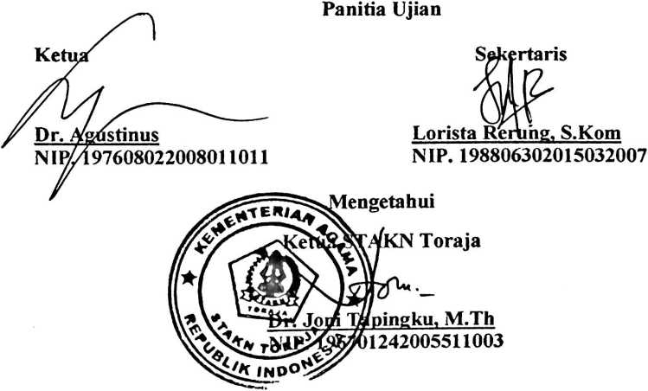
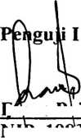
Judul Skripsi | : Peran Guru Pendidikan Agama Kristen  dalam Mmembentuk Integritas Siswa di  SMA Pelita Rantepao.
Ditulis Oleh  Nama | : Yusrita Tiku
Ninn | :1020154100
Jurusan | : Pendidikan Agama Kristen.

Setelah melalui bimbingan dan pemeriksaan maka dosen
pembimbing menyatakan bahwa Skripsi ini telah memenuhi persyaratan
untuk dipertahankan di meja ujian dan berhak untuk mengikuti ujian
skripsi jurusan Pendidikan Agama Kristen, Sekolah Tinggi Agama
Kristen Negeri (STAKN) Toraja.
Mengkendek, 25 Juni 2019
Dosen Pembimbing
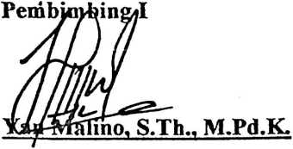
NIP. 197711222009011007
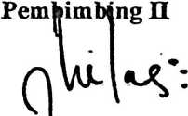
Fap r Kelana, M.Th
NIP.197902172008011016
ABSTRAK
Yusrita Tiku, 1020154100. Jurusan Pendidikan Agama Kristen. Judul
Skripsi: Peran Guru Pendidikan Agama Kristen dalam Membentuk Integritas siswa di
SMA Pelita Rantepao. Di bawah Bimbingan Yan Malino, M.Pd.K selaku
pembimbing 1 dan Fajar Kelana, MTh selaku pembimbing 11.
Skripsi ini disusun dengan latar belakang keingintahuan mengenai Peran Guru
Pendidikan Agama Kristen dalam Membentuk Integritas Siswa di SMA Pelita
Rantepao.
Terkait dengan topik yang diangkat dalam menyelesaikan penulisan ini,
penulis menggunakan metode penelitian kualitatif dengan menggunakan penelitian
lapangan wawancara, pengamatan (observasi) dan studi pustaka. Narasumber terdiri
dari Guru PAK dan Siswa.
Dari hasil penelitian membuktikan bahwa Peran Guru PAK dalam
membentuk integritas siswa, yaitu sebagai teladan, pendidik, gembala, motivator,
pembimbing, peberita injil, imam, nabi dan teolog. Peran Guru PAK di SMA Pelita
Rantepao dalam membentuk integritas siswa lebih, pada peran guru sebagai teladan,
pendorong, penasihat dan pembimbing. Peran guru tersebut telah dilakukan dengan
baik. Akan tetapi, hal tersebut mengalami kendala karena persoalannya terletak pada
siswanya. Hal itu dapat dilihat dari sikap siswa yang sukar untuk diarahkan dengan
baik dan siswa yang hanya taat pada saat guna ada melihat.
Kata Kunci: Peran Guru, Integritas Siswa.

ABSTRACT
YUSRITA TIK.U, 1020154100. Department of Christian Education. Thesis
Titie: The Role of Christian Religious Education Teachers in Forming Student
Integrity in Pelita Rantepao High School. Under the Guidance of Yan Malino,
M.Pd.K as mentor I and Fajar Kelana, MTh as mentor II.
This thesis was prepared with a background of curiosity regarding the Role
of Christian Religious Education Teachers in Establishing Student Integrity in Pelita
Rantepao High School.
Related to the topic raised in completing this writing, the author uses
qualitative research methods by using field research interviews, observations
(observations) and literature. The resource person consisted of Christian Religious
Teachers and Students.
From the results of the study prove that the Role of Christian Education
Teachers in shaping student integrity, namely as role models, educators, pastors,
motivators, mentors, evangelists, priests, prophets and theologians. The Role of
Christian Religious Education Teachers in Pelita Rantepao High School in shaping
the integrity of students more, in the role of the teacher as a role model, driver,
advisor and mentor. The teacher's role has been weli done. However, this has
experienced problems because the problem lies with the students. It can be seen from
the attitude of students who are difficult to be directed weil and students who are only
obedient when the teacher is watching.
Keywords: Teacher’s Role, Student Integrity.

